МІНІСТЕРСТВО ОСВІТИ І НАУКИ УКРАЇНИ

Національний технічний університет «Дніпровська політехніка»

Кафедра ПЗКС

ЗВІТ
з лабораторної роботи №4
дисципліни «Аналіз програмного забезпечення»

Виконав: гр. 121-22-2
Мефьод Єгор Михайлович

Перевірила: ас. Шевченко Ю. О.

Дніпро
2025
Після проходження реєстрації було створено бакет «mefod-bucket-apz». В ньому було створено об’єкт index.html.

index.html
<!DOCTYPE html>
<html lang="uk">
<head>
<meta charset="UTF-8" />
<title>Моя сторінка</title>
</head>
<body>
<h1>Мефьод Єгор Михайлович</h1>
<br />
<p>121-22-2</p>
</body>
</html>

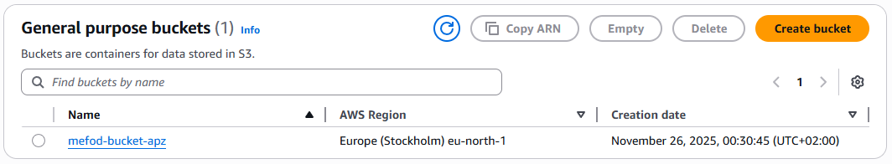
Рис 1. Створений бакет mefod-bucket-apz.

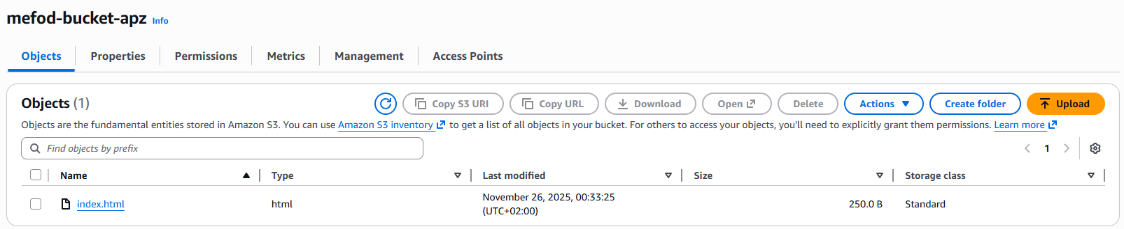
Рис 2. Створений об’єкт index.html

З самого початку було обрано публічний доступ, але він не працював з неведених причин. Тому було прийняте рішення у меню Permission бакету в категорії Bucket policy додати наступний JSON елемент:
{
"Version": "2012-10-17",
"Statement": [
{
"Sid": "PublicReadGetObject",
"Effect": "Allow",
"Principal": "*",
"Action": "s3:GetObject",
"Resource": "arn:aws:s3:::mefod-bucket-apz/*"
}
]
}

Створення автоматичне, тому дата стоїть не відома, але зміни вирішено не встановлювати, було змінено лише категорії "Sid", Effect", "Principal", "Action", "Resource".

Результат практичної роботи:
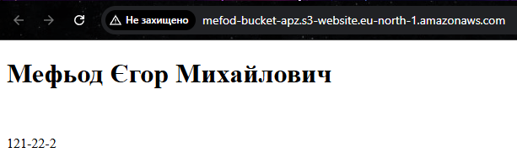

Особисте посилання:
http://mefod-bucket-apz.s3-website.eu-north-1.amazonaws.com/

